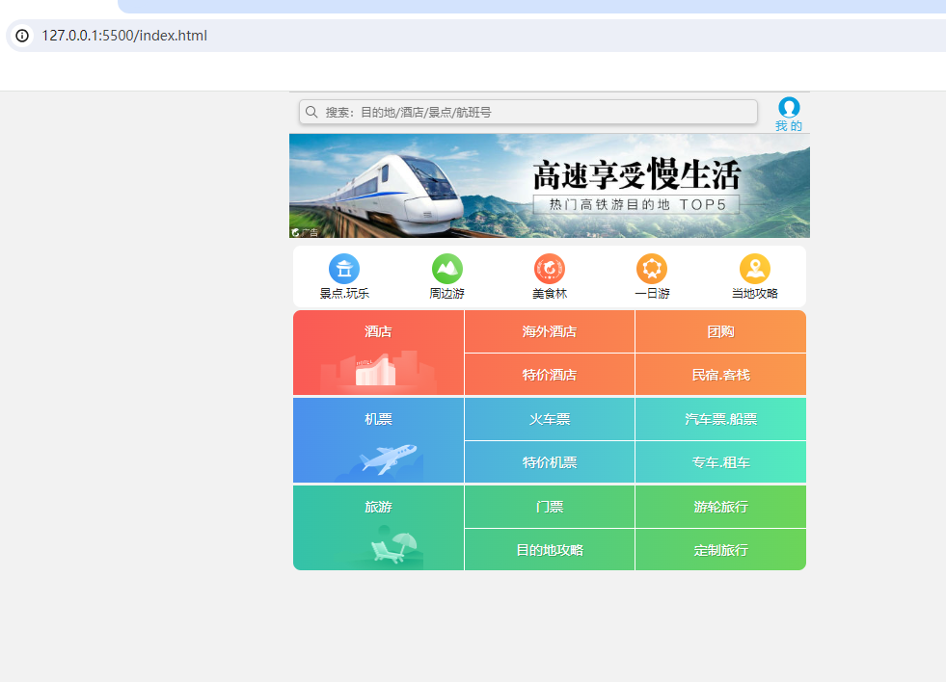

代码：

**Html**：<!DOCTYPE html>

<html>

    <head>

        <meta charset="UTF-8">

        <meta name="viewport" content="width=device-width,initial-scale=1.0">

        <meta http-equiv="X-UA-Compatible" content="ie=edge">

        <link rel="stylesheet" href="css/normalize.css">

        <link rel="stylesheet" href="css/index.css">

        <title>旅游网</title>

    </head>

    <body>

        <div class="search-index">

            <!-- 搜索栏模块 -->

            <div class="search">

                <input type="text" placeholder="搜索：目的地/酒店/景点/航班号"/>

            </div>

            <a href="#" class="user">我 的</a>

        </div>

        <div class="focus">

            <!-- 焦点图模块 -->

            <img src="images/focus.jpg" alt="">

        </div>

        <ul class="local-nav">

            <!-- 快捷导航栏模块 -->

            <li>

                <a href="#" title="景点.玩乐">

                    <span class="local-nav-icon-icon1"></span>

                    <span>景点.玩乐</span>

                </a>

            </li>

            <li>

                <a href="#" title="周边游">

                    <span class="local-nav-icon-icon2"></span>

                    <span>周边游</span>

                </a>

            </li>

            <li>

                <a href="#" title="美食林">

                    <span class="local-nav-icon-icon3"></span>

                    <span>美食林</span>

                </a>

            </li>

            <li>

                <a href="#" title="一日游">

                    <span class="local-nav-icon-icon4"></span>

                    <span>一日游</span>

                </a>

            </li>

            <li>

                <a href="#" title="当地攻略">

                    <span class="local-nav-icon-icon5"></span>

                    <span>当地攻略</span>

                </a>

            </li>

        </ul>

        <nav>

            <!-- 主导航栏模块 -->

            <div class="nav-common">

                <div class="nav-items">

                    <a href="#">酒店</a>

                </div>

                <div class="nav-items">

                    <a href="#">海外酒店</a>

                    <a href="#">特价酒店</a>

                </div>

                <div class="nav-items">

                    <a href="#">团购</a>

                    <a href="#">民宿.客栈</a>

                </div>

            </div>

            <div class="nav-common">

                <div class="nav-items">

                    <a href="#">机票</a>

                </div>

                <div class="nav-items">

                    <a href="#">火车票</a>

                    <a href="#">特价机票</a>

                </div>

                <div class="nav-items">

                    <a href="#">汽车票.船票</a>

                    <a href="#">专车.租车</a>

                </div>

            </div>

            <div class="nav-common">

                <div class="nav-items">

                    <a href="#">旅游</a>

                </div>

                <div class="nav-items">

                    <a href="#">门票</a>

                    <a href="#">目的地攻略</a>

                </div>

                <div class="nav-items">

                    <a href="#">游轮旅行</a>

                    <a href="#">定制旅行</a>

                </div>

            </div>

        </nav>

    </body>

</html>

**Css**: body{

    max-width:540px;

    min-width: 320px;

    margin:0 auto;

    font: normal 14px/1.5 Tahoma, "Lucida Grande", Verdana, "Microsoft Yahei",

     STXihei, hei;

    color:#000;

    background:#f2f2f2;

    overflow-x: hidden;

    -webkit-tap-highlight-color:transparent;

}

ul{

    list-style: none;

    margin:0;

    padding:0;

}

div{

    box-sizing: border-box;

}

/* 搜索栏模块 */

.search-index{

    display: flex;

    /* 固定定位 */

    position: fixed;

    top: 0;

    left: 50%;

    /*让固定的盒子居中*/

    transform: translateX(-50%);

    width: 100%;

    min-width: 320px;

    max-width: 540px;

    height: 44px;

    /*background-color: pink;*/

    background-color:【#F6F6F6;

    border-top:1px solid #ccc;

    border-bottom:1px solid #ccc;

}

/* 焦点图模块 */

.focus{

    padding-top: 44px;

}

/* 快捷导航栏模块 */

.local-nav{

    display: flex;

    height: 64px;

    margin: 3px 4px;

    background-color: #fff;

    border-radius: 8px;

}

/* 主导航栏模块 */

nav{

    overflow: hidden;

    border-radius: 8px;

    margin: 0 4px 3px;

}

.search{

    position:relative;

    height: 26px;

    line-height: 24px;

    border:1px solid #ccc;

    flex: 1;

    font-size: 12px;

    color:□#666;

    margin: 7px 10px;

    padding-left:25px;

    border-radius:5px;

    box-shadow:0 2px 4px rgba(0, 0, 0, .2);

}

.search::before{

    content:"";

    position: absolute;

    top: 5px;

    left: 5px;

    width: 15px;

    height: 15px;

    background: url(../images/sprite.png) no-repeat -59px -279px;

    background-size: 104px auto;

}

.user{

    width: 44px;

    height: 44px;

    /*background-color: purple;*/

    font-size: 12px;

    text-align: center;

    color:#2eaae0;

}

.user::before{

    content: "";

    display: block;

    width: 23px;

    height: 23px;

    background: url(../images/sprite.png) no-repeat -59px -194px;

    background-size: 104px auto;

    margin:4px auto -2px;

}

a{

    color:#222;

    text-decoration:none;

}

input{

    width: 90%;

    background: #f2f2f2;

    border: none;

}

input:focus{

    outline: none;

}

.focus img {

    width: 100%;

}

.local-nav li{

    flex: 1;

}

.local-nav a{

    display: flex;

    flex-direction: column;

    /* 交叉轴居中对齐 */

    align-items: center;

    font-size: 12px;

}

.local-nav li [class^="local-nav-icon"] {

    width: 32px;

    height: 32px;

    background-color: pink;

    margin-top: 8px;

    background: url(../images/localnav_bg.png) no-repeat 0 0;

    background-size: 32px auto;

}

.local-nav li .local-nav-icon-icon2{

    background-position: 0 -32px;

}

.local-nav li .local-nav-icon-icon3{

    background-position: 0 -64px;

}

.local-nav li .local-nav-icon-icon4{

    background-position: 0 -96px;

}

.local-nav li .local-nav-icon-icon5{

    background-position: 0 -128px;

}

nav {

    overflow: hidden;

    border-radius: 8px;

    margin: 0 4px 3px;

}

.nav-common {

    display: flex;

    height: 88px;

    background-color: pink;

}

.nav-common:nth-child(2) {

    margin: 3px 0;

}

.nav-items {

    flex: 1;

    display: flex;

    flex-direction: column;

}

.nav-items a {

    flex: 1;

    text-align: center;

    line-height: 44px;

    color: #fff;

    font-size: 14px;

    /* 文字阴影 */

    text-shadow: 1px 1px rgb(0, 0, 0, .2);

}

.nav-items a:nth-child(1) {

    border-bottom: 1px solid #fff;

}

.nav-items:nth-child(1) a {

    border: 0;

    background: url(../images/hotel.png) no-repeat bottom center;

    background-size: 121px auto;

}

/* -n+2 用于选择前面两个div.nav-items 元素 */

.nav-items:nth-child(-n+2) {

    border-right: 1px solid #fff;

}

.nav-common:nth-child(1) {

    background: linear-gradient(to left, #FA994D, #FA5A55);

}

.nav-common:nth-child(2) {

    background: linear-gradient(to left, #53ECBD, #4B90ED);

}

.nav-common:nth-child(3) {

    background: linear-gradient(to left, #6CD559, #34C2A9);

}

.nav-common:nth-child(2) .nav-items:nth-child(1) a {

    border: 0;

    background: url(../images/plane.png) no-repeat bottom center;

    background-size: 93px auto;

}

.nav-common:nth-child(3) .nav-items:nth-child(1) a {

    border: 0;

    background: url(../images/travel.png) no-repeat bottom center;

    background-size: 93px auto;

}